Урок английского языка по теме: “The Sports Museum Adventure”
(3-4 классы)
Student’s worksheet

__________________________________________________________________
(name, surname)

The Birth of Sports Hall / Зал «Зарождение спорта»

Exercise 1 (Задание 1)

Find the exhibit that symbolizes the State Sports Museum. Write down its Russian name, translate it into English. / Найди экспонат – символ музея. Запиши его название на русском и на английском. __________________________________________________________________

Where can we see this emblem? / Где мы видим этот символ?
__________________________________________________________________

Exercise 2 (Задание 2)

Find different body parts in Ivan Poddubny’s picture and write their names down in English / Найди на изображении Ивана Поддубного разные части тела и запиши их названия на английском языке.

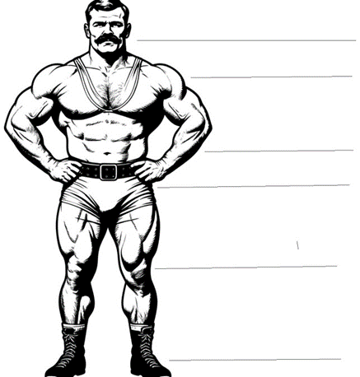
Exercise 3 (Задание 3)

Can you find…? / Можешь найти…?

Can you find something people rode 100 years ago?

Can you find something people wore on their feet?

Can you find a team in a black-and-white photo?

etc.

The Hockey Hall / Зал «Хоккей»

Exercise 4 (Задание 4)

Goalkeepers are superheroes! / Вратари - супергерои!

Look at the old goalkeeper mask (the metal one). Now find a modern goalie mask. / Посмотри на старую вратарскую маску (металлическую). Теперь найди современную вратарскую маску.
Which one looks stronger? Which one would you like to wear? Stand like a brave goalkeeper for 5 seconds! / Какая из них выглядит прочнее? Какую бы ты надел? Постой 5 секунд, как храбрый вратарь!

Exercise 5 (Задание 5)

Protect the player! / Защити игрока!

Look at the hockey goalkeeper's equipment. / Посмотри на экипировку хоккейного вратаря.
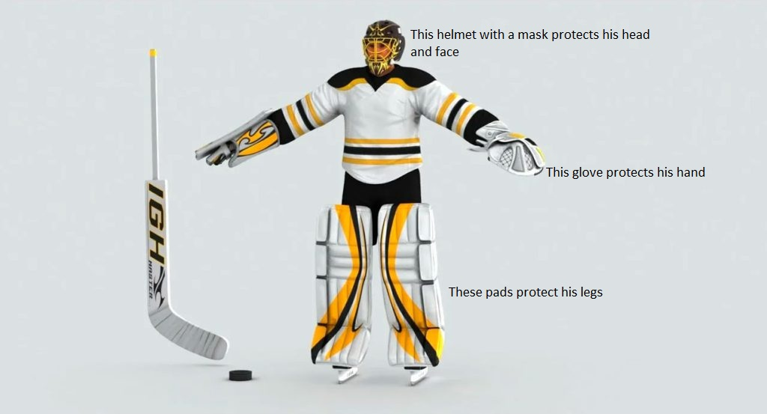

- This helmet with a mask protects his head and face. / Этот шлем с маской защищает его голову и лицо.
- These pads protect his legs. / Эти щитки защищают его ноги.
- This glove protects his hand. / Эта перчатка защищает его руку.

Point at your own face, legs, hand and repeat. Then say, “My ... protects me in / from / when …” (Example: My hat protects me from the sun.) / Укажи на свое лицо, ноги, руку и повтори. Затем скажи: «Моя … защищает меня в / на / когда …» (Пример: Моя шляпа защищает меня от солнца.)

Exercise 6 (Задание 6)

“What do you need to play?” / «Что нужно для игры?»

Make a list “To play hockey you need...” Find the objects in the hall and write down their names. / Cоставь список «Чтобы играть в хоккей, нужно…» Найди предметы в зале и запиши их названия).
____________________________________________________________________________________________________________________________________
Exercise 7 (Задание 7)

“Team huddle!” / «Командное собрание!»

Find a picture of a hockey team celebrating. With your friends, make a team huddle (stand in a small circle). Make up and whisper a team cheer, like “1, 2, 3... team!” / Найди фотографию хоккейной команды, празднующей победу. Вместе с друзьями соберитесь в небольшой круг. Придумайте и прошепчите командную кричалку, например: «1, 2, 3... команда!»

The Football Hall / Зал «Футбол»

Exercise 8 (Задание 8)

“Design a fan scarf!”/ «Создай шарф для болельщика!»

Look at the scarves and flags of football fans. Pay attention to the colours and symbols. / Посмотри на шарфы и флаги футбольных болельщиков. Обрати внимание на цвета и символы.
Imagine your own football team. Draw a mini-scarf for it. Choose 2-3 colours and draw 1 simple symbol (a star, an animal, a ball, etc.). Why did you choose them? / Представь свою собственную футбольную команду. Нарисуй для неё мини-шарф. Выбери 2-3 цвета и нарисуй 1 простой символ (звезду, животное, мяч и т.п.). Почему ты выбрал именно их?
Exercise 9 (Задание 9)

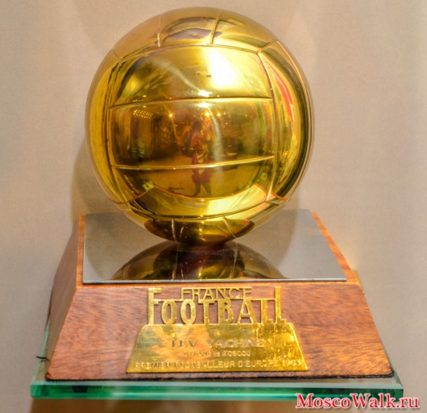

Find the “Golden Ball”. Who won the “Golden Ball”? Write down the player’s name and position. / Найди «Золотой мяч»! Кто его получил? Запиши имя и позицию игрока.
____________________________________________________________________________________________________________________________________

Exercise 10 (Задание 10)

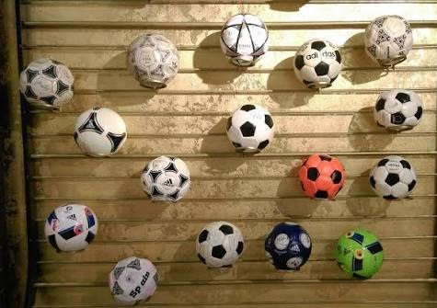

Find a collection of football balls. What colours are they? What are brightly coloured balls used for? / Найди коллекцию футбольных мячей. Какого они цвета? Для чего используют мячи ярких цветов?
____________________________________________________________________________________________________________________________________
Exercise 11 (Задание 11)

“Tricky words” / «Хитрые слова»

The same set of letters can mean an action, a result, and an object, especially in the world of sports. These words are called homonyms. Choose the homonyms from the box to fill in the gaps. / Один и тот же набор букв может означать и действие, и результат, и предмет, особенно в мире спорта. Эти слова называются омонимами. Используй омонимы из рамки, чтобы заполнить пропуски.
time draw fan drive net bat

- Рисовать и ничья (в футболе, шахматах и т.д.) __________
The Game ended in a __________.
- Время и тайм __________
Нe scored in the second __________.
- Летучая мышь и бита (в бейсболе, крикете и т.д.) __________
He picked up the __________ and stepped up to the plate.
- Вентилятор, веер и болельщик, фанат __________
The __________ cheered loudly for their team.
- Сеть (электронная, рыболовная) и сетка (в теннисе, волейболе и т.д.) __________
The ball hit the __________ and went over.
- Водить машину и сильный удар (в гольфе, теннисе) __________
He has a powerful __________ in tennis.

The Olympic Games Hall / Зал «Олимпийские игры»

Exercise 12 (Задание 12)
“Countries and colours” / «Страны и цвета»
Find the Olympic symbols. What colour are the rings? / Найди олимпийскую символику. Какого цвета олимпийские кольца?
__________________________________________________________________

Find the six Summer Olympics torches. Write down in which cities and in what years the Summer Olympic Games were held. / Найди 6 факелов Летних Олимпийских игр. Запиши, в каких городах и в какие годы проводились Летние Олимпийские игры.

City | Year

Exercise 13 (Задание 13)

Olympic sports are divided into the summer and winter ones. Identify the summer and winter sports. / Олимпийские виды спорта делятся на летние и зимние. Определи летние и зимние виды спорта.

 | Summer | Winter
Hockey
Boxing
Biathlon
Basketball
Skiing
Swimming
Football
Curling
Cycling
Exercise 14 (Задание 14)

“Meet the mascot!”/ «Встречайте талисман!»

Find the mascots of the XXII Sochi 2014 Olympic Games. Write down their names. / Найди талисманы XXII зимних Олимпийских игр Сочи-2014. Запиши их имена.
__________________________________________________________________

Find your favorite Olympic mascot (a funny animal or character). What’s its name? What can he say to the athletes and fans? Think of 2-3 phrases. / Найди свой любимый олимпийский талисман (забавное животное или персонаж). Как его зовут? Что он мог бы сказать спортсменам и болельщикам? Придумай 2-3 фразы.
__________________________________________________________________________________________________________________________________________________________________________________________________________________________________________________________________________________________________________________________________________

Exercise 15 (Задание 15)
“I can be an Olympian!” / «Я могу стать олимпийцем!»
Look at the photo of an athlete in action (running, skating, jumping). Repeat after the teacher and mime the action. / Посмотри на фотографию спортсмена в действии (бег, катание на коньках, прыжки). Повторяй за учителем и изображай действие, не сходя с места:
“I can run fast!”/ «Я могу быстро бегать!»
“I can jump high!”/ «Я умею высоко прыгать!»
“I can be strong like an Olympian!”/ «Я могу быть сильным, как олимпиец!»
etc.

Рефлексия
Did you like the lesson? ______________________________________________
Which exercises were hard and which ones were easy?
__________________________________________________________________
What did you find interesting? _________________________________________
I was surprised to learn / to see _________________________________________
Pick your smiley!
